Notre Père, quelques notes du cours

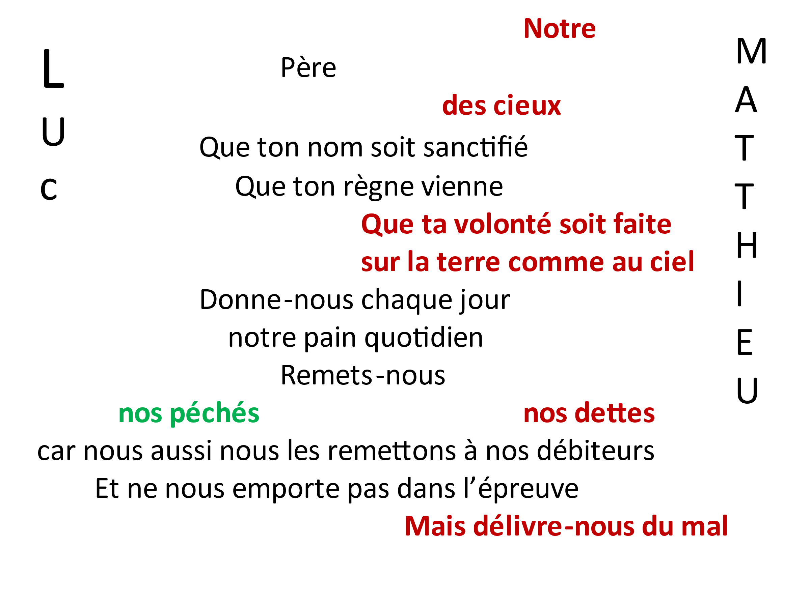

St Jacques 4, 3 : Vous n’obtenez pas parce que vous ne demandez pas. Vous demandez, mais vous ne recevez pas parce que vous demandez mal ! Vous demandez afin de satisfaire vos passions.

Jc 1, 12-14 : Que personne ne dise : mon épreuve vient de Dieu. En effet Dieu ne peut être tenté de faire le mal et lui-même ne tente personne. Chacun est tenté par sa propre convoitise qui l’entraine et le séduit.

Ap 3,20 : Voici, je me tiens à la porte et je frappe. Si quelqu’un entend ma voix et ouvre la porte, j’entrerai chez lui et je dînerai avec lui et lui avec moi.

Luc, Ch 11, 9 : Demandez, on vous donnera, cherchez et vous trouverez, frappez et on vous ouvrira.

Luc 11, 13 : Si donc, vous qui êtes mauvais, vous savez donner de bonnes choses à vos enfants, combien plus le Père du ciel donnera-t-il l’esprit Saint à ceux qui l’en prient !

Rm 8, 13 : L’Esprit parle à mon esprit,

Rm 8, 16 : L’Esprit habite en nous

Matt 6, 32 : Votre Père sait de quoi vous avez besoin avant même que vous le lui demandiez

Mtt 6, 14-15 : si vous ne pardonnez pas aux hommes, votre Père non plus ne pardonnera pas vos fautes !

Psaume 80, 12-13:

Mais mon peuple n’a pas écouté ma voix, Israël n’a pas voulu de moi. Je l’ai livré à son cœur endurci, qu’il aille et suive ses vues.

Prière de st Ignace.  Crois en Dieu comme si le cours des choses dépendaient de toi et rien de Dieu. Cependant, mets tout en œuvre comme si rien ne devait être de ton fait.

